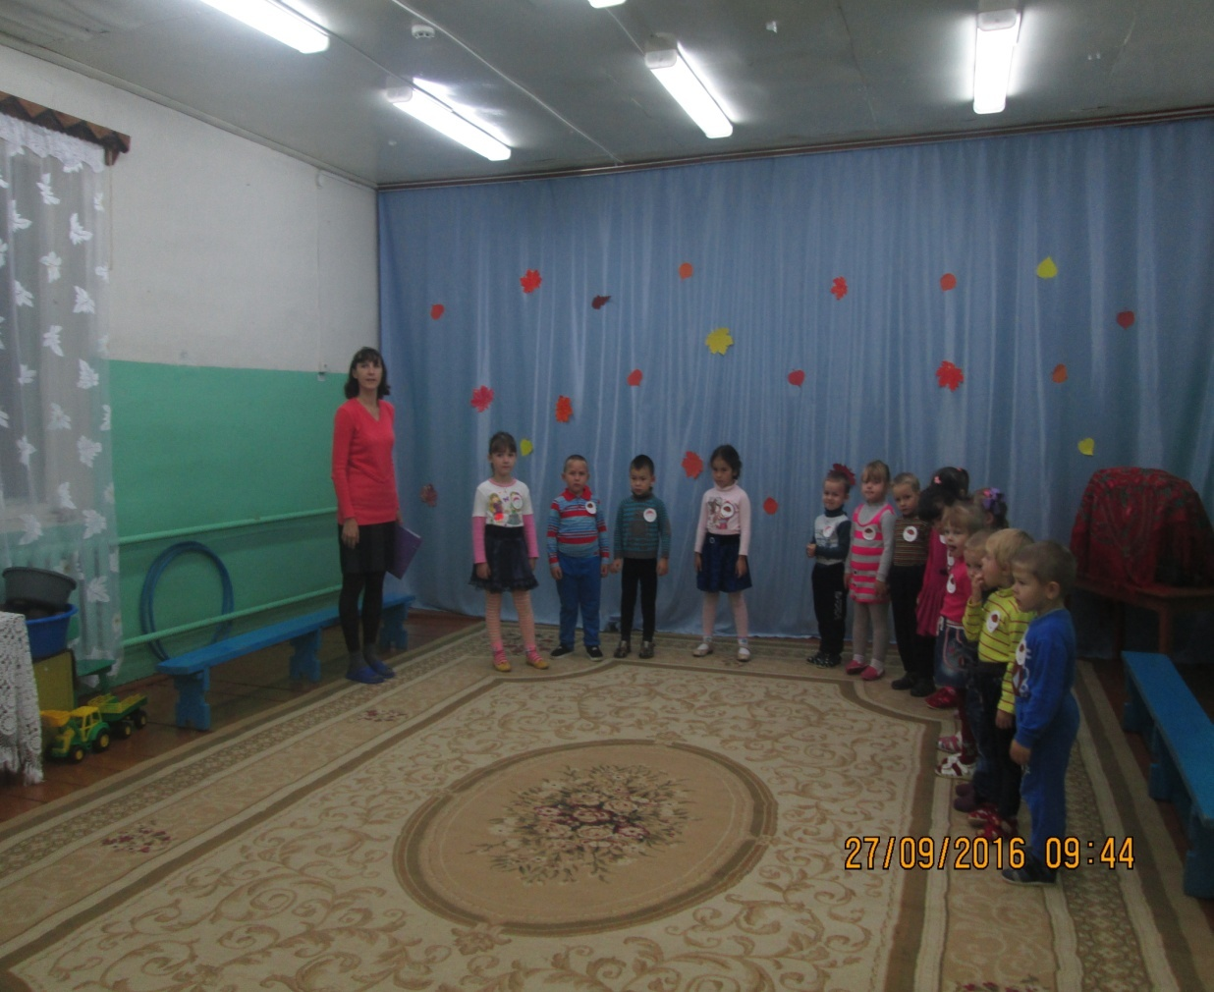

В лес осенний на прогулку
Приглашаю вас пойти –
Друг за другом становитесь,
Крепко за руки беритесь!
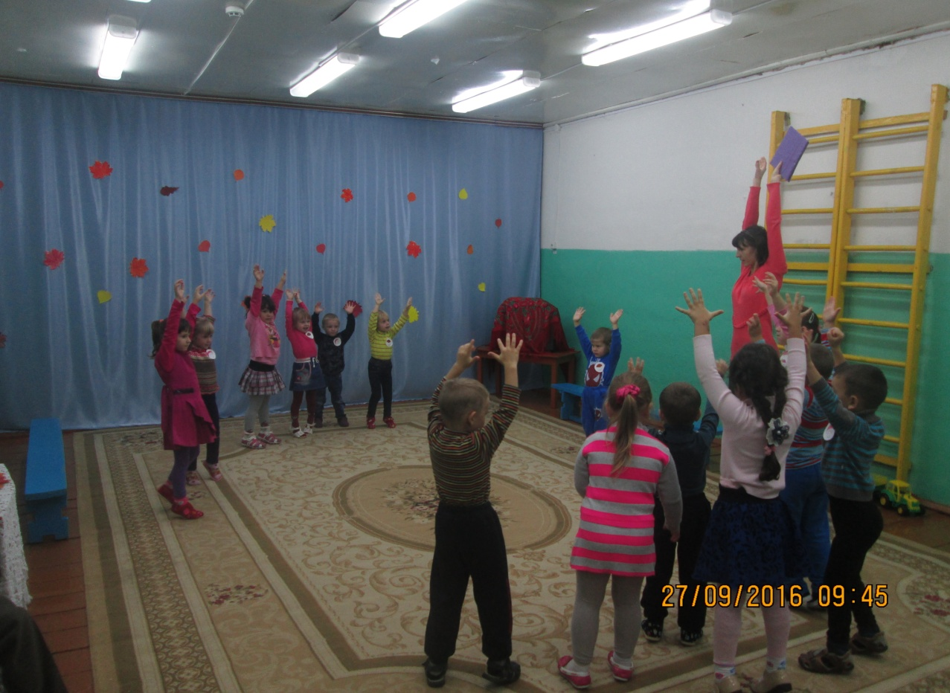
На носочки мы встаём, до листочков достаём!
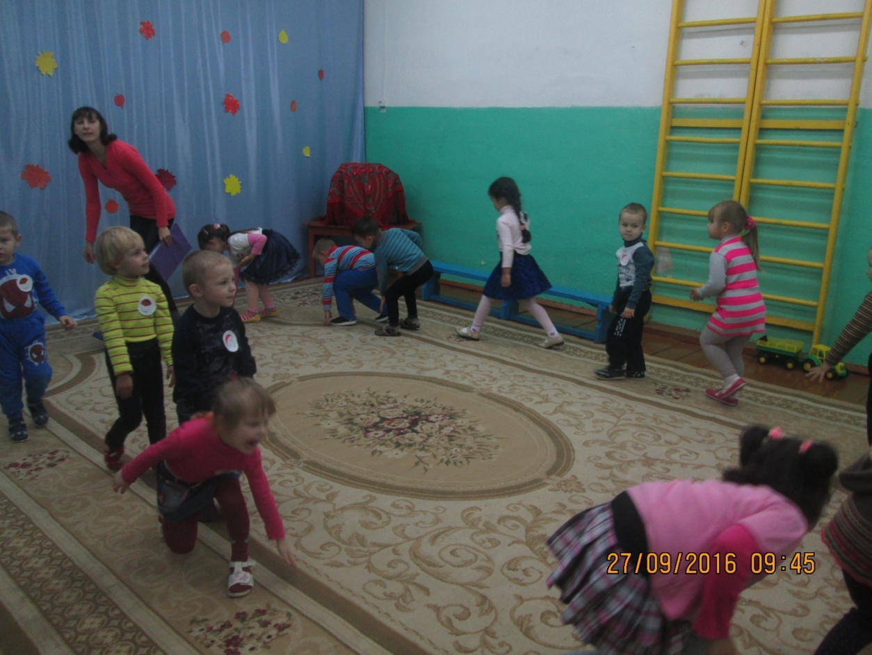
Лес дремучий, ниже ветки. Наклонились наши детки!

В нашем зале стадион. Всех ребяток приглашает он.
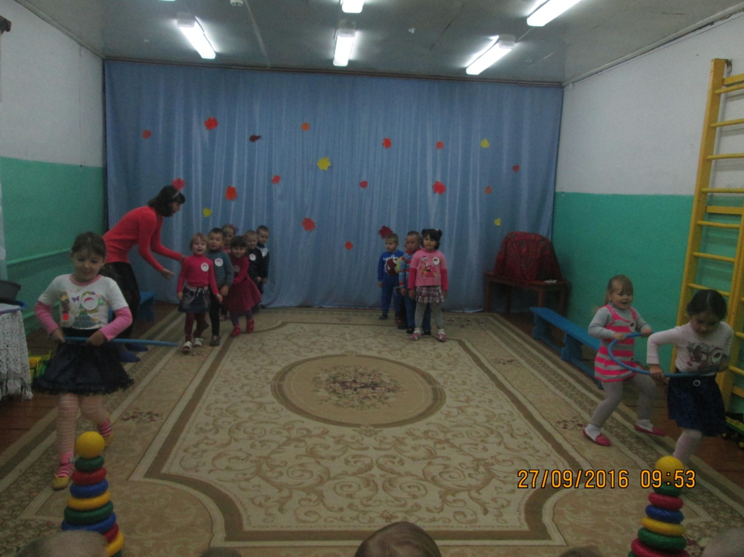
Поедем в поле на такси.
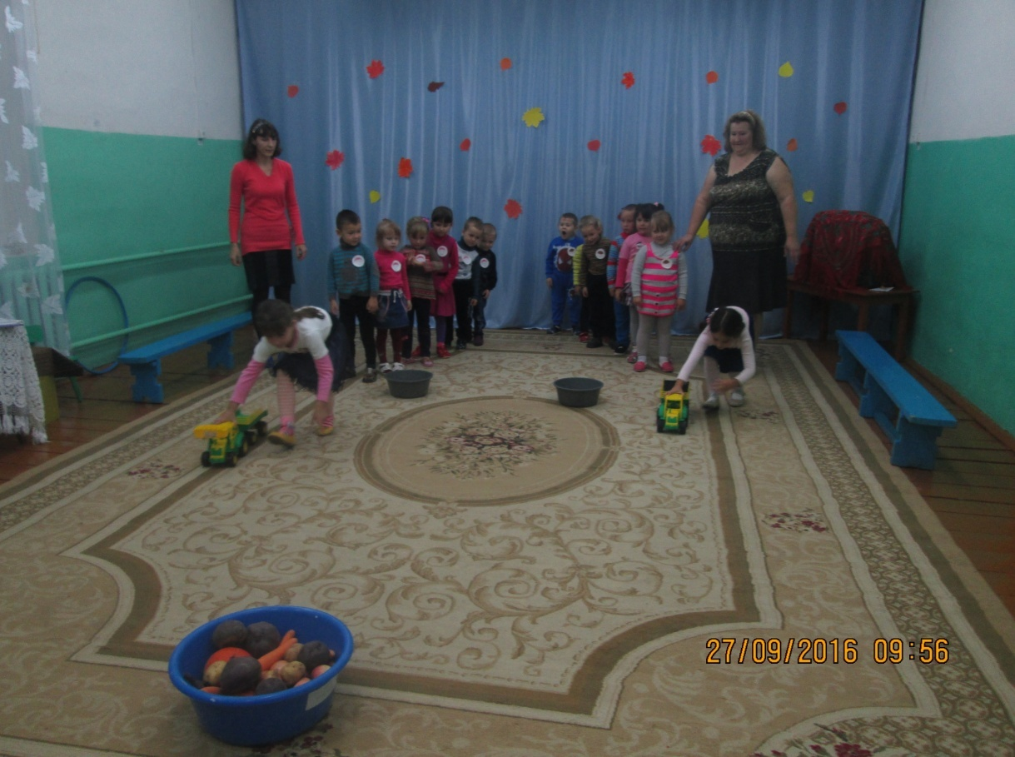
Убираем с поля урожай!
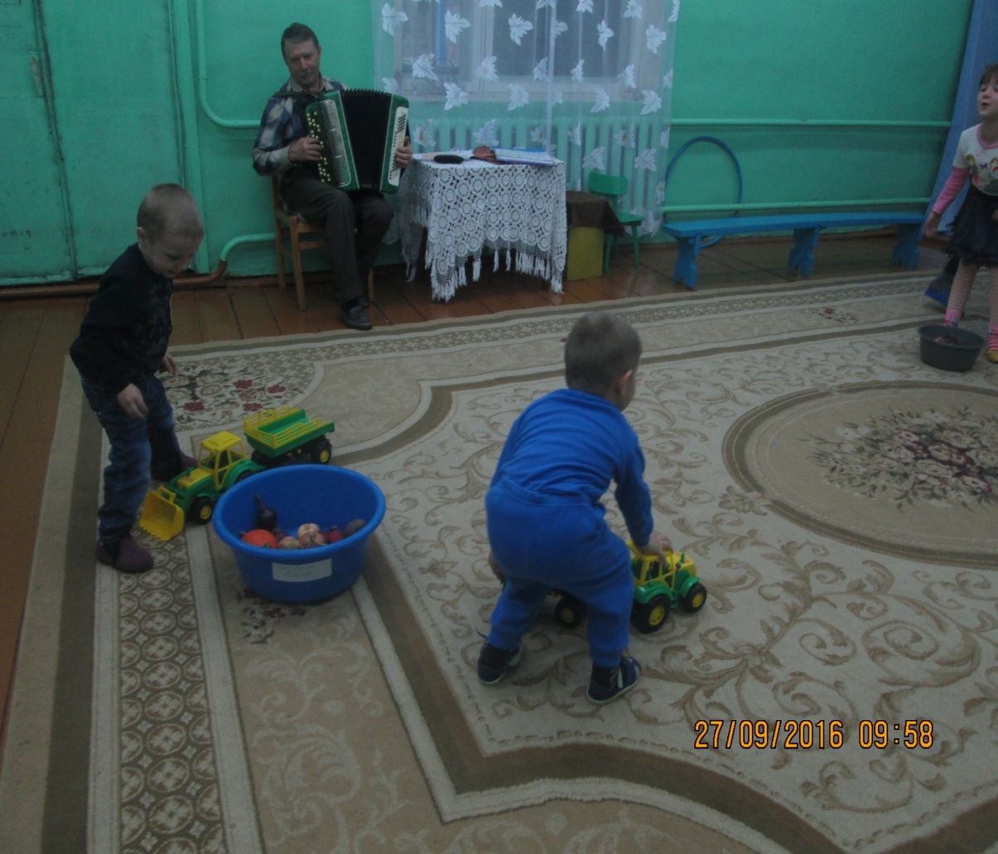
Урожай собирай и на зиму запасай!
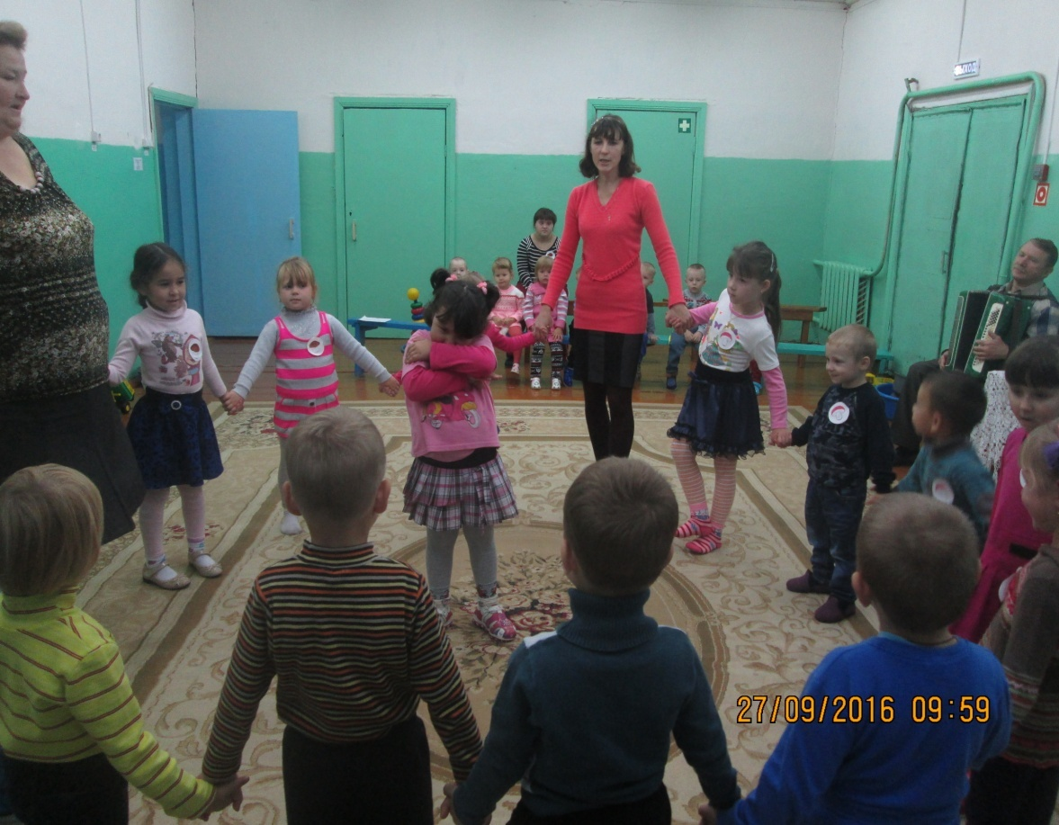
Отдохнём и поиграем в игру « Федул!»
А теперь пойдём за грибами. Сначала надо пройти по сваленному дереву.
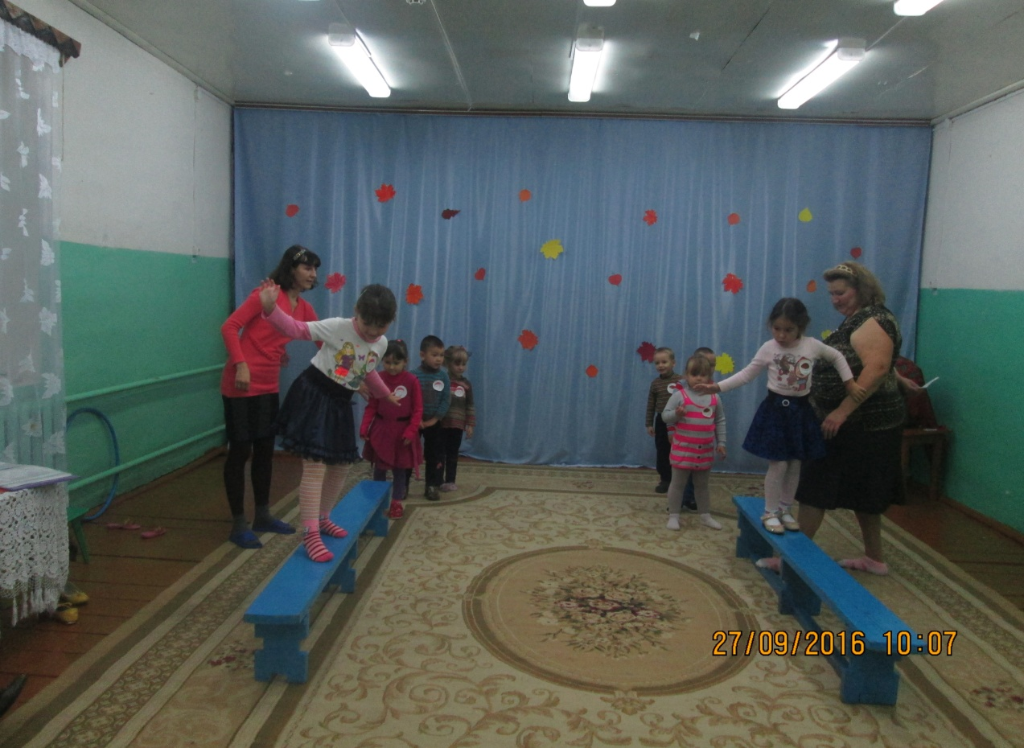

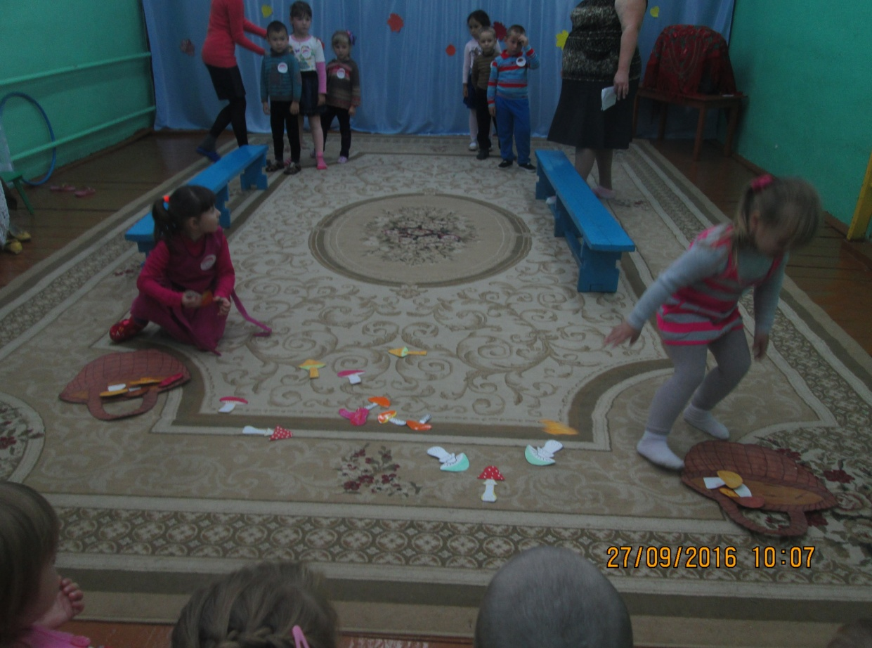
Собираем грибы в корзины!
Дети по младше собирают разноцветные листочки!
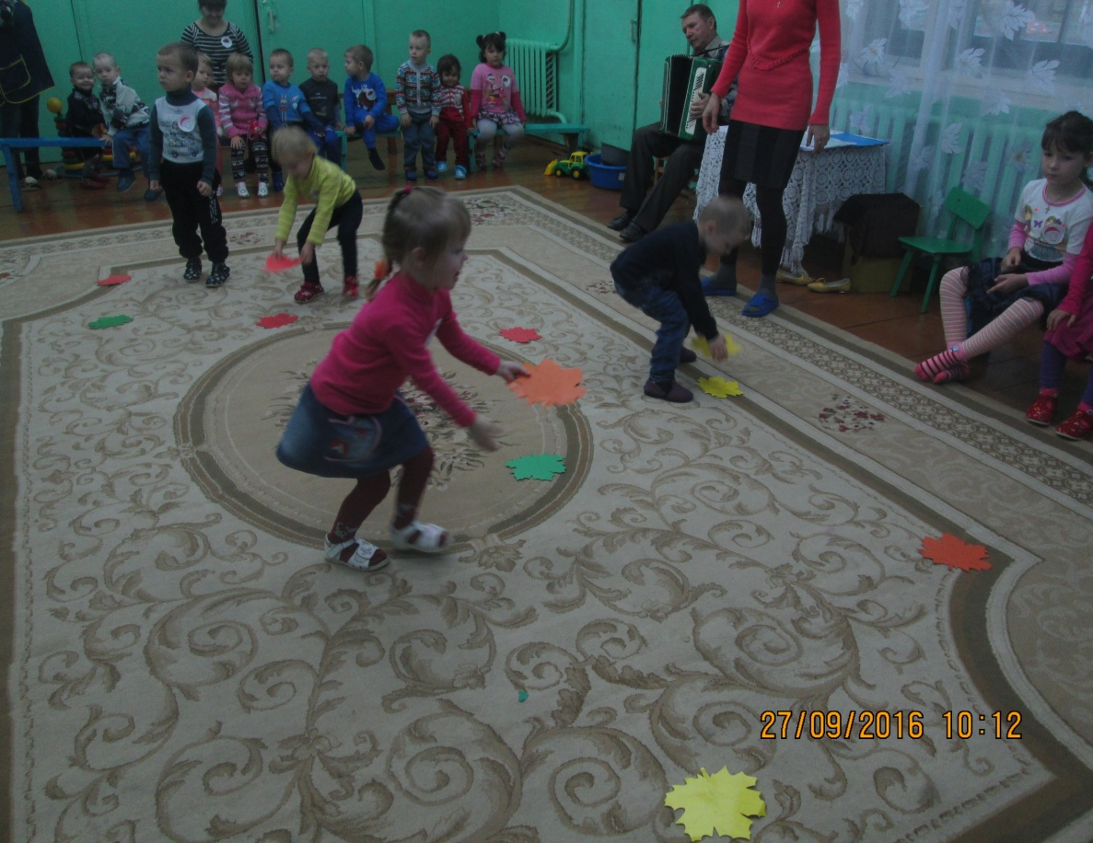

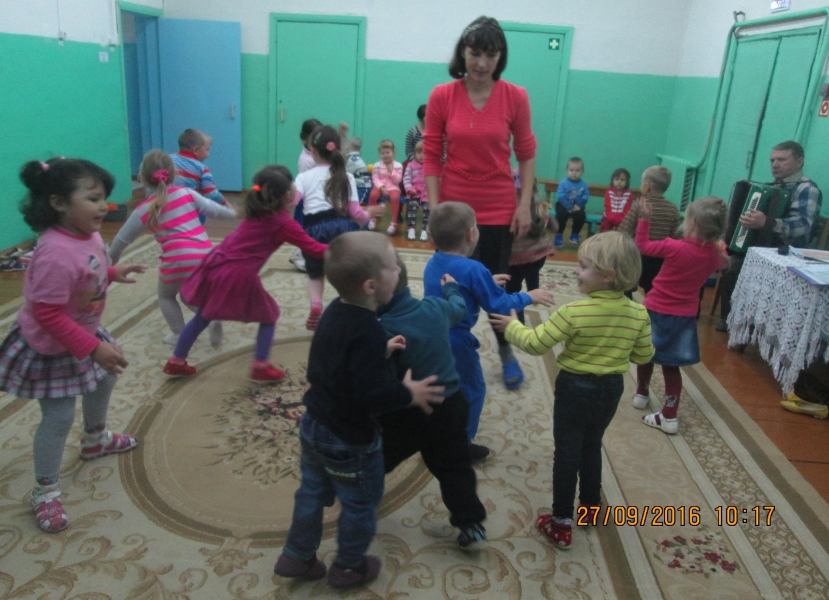
Игра « У медведя во бору!»

